Presseinformation

Harte Echtzeit-Performance so kostengünstig wie nie zuvor
Schnelle POWERLINK-Lösungen mit Intel®-Controller

Leistungsfähige Anwendungen mit Dutzenden oder gar Hunderten synchronisierten Achsen benötigen niedrigste Jitter-Werte. Diese Anforderung wurde bislang von serienmäßigen Ethernet-Controllerchips nicht erfüllt. Der Ethernet Controller I210 von Intel® ist der erste Standard-Ethernet-Controller, der die Anforderungen von POWERLINK an das Zeitverhalten voll erfüllt. POWERLINK ist ein patentfreies, herstellerunabhängiges und rein softwarebasiertes Kommunikationssystem, das harte Echtzeit bietet.

„Die Implementierung eines Echtzeit-Netzwerks ist noch einfacher und kostengünstiger geworden, seit ein Standard-Ethernet-Controller eines führenden Herstellers POWERLINK unterstützt“, sagt Stefan Schönegger, Geschäftsführer der Ethernet POWERLINK Standardization Group (EPSG). „Dadurch ist erneut die völlige Herstellerunabhängigkeit von POWELRINK belegt, besonders im Unterschied zu Netzwerken, die proprietäre ASICs benötigen.“

Wer den Ethernet-Controller I210 von Intel einsetzt, muss POWERLINK-Kommunikationsknoten nicht in programmierbarer Hardware implementieren. Dies unterstützt das Konzept offener, auf Standardkomponenten basierter Technologie zusätzlich. Standard-Ethernet-Controller werden in hohen Stückzahlen produziert und sind deshalb immer kostengünstiger als jede kundenspezifische Lösung. Das verringert die Hardwarekosten, die zur Umsetzung harter Echtzeitlösungen mit POWERLINK erforderlich sind.

„Hochleistung und deterministisches Zeitverhalten können POWERLINK-Nutzer mit dem neuesten Ethernet-Controller Intel I210 zu deutlich geringeren Kosten als bisher nutzen“, bringt Dawn Moore, Geschäftsführer der Networking Division von Intel, die Vorteile auf den Punkt. „Teure kundenspezifische Hardware einzusetzen, ist mit unserem Standard-Ethernet-Controller nicht nötig. Viel mehr hilft er Kunden, POWERLINK-Lösungen schneller und kostengünstiger zu realisieren.“

Mit äußerst geringen Abmessungen im 64-Pin 9x9 mm QFD-Gehäuse kommt der Ethernet-Controller I210 von Intel mit sehr wenig Leiterplattenfläche aus. Der Controller trägt damit wesentlich zur Kostenreduzierung bei; zudem lassen sich POWERLINK-Implementierungen in kleinen Feldgeräten mit eingeschränkten Platzverhältnissen noch einfacher umsetzen.

Weitere Informationen über die Lösung lesen Sie auf folgender Internetseite von Intel: http://www.intel.com/content/www/us/en/ethernet-controllers/ethernet-powerlink-industrial-automation-brief.html

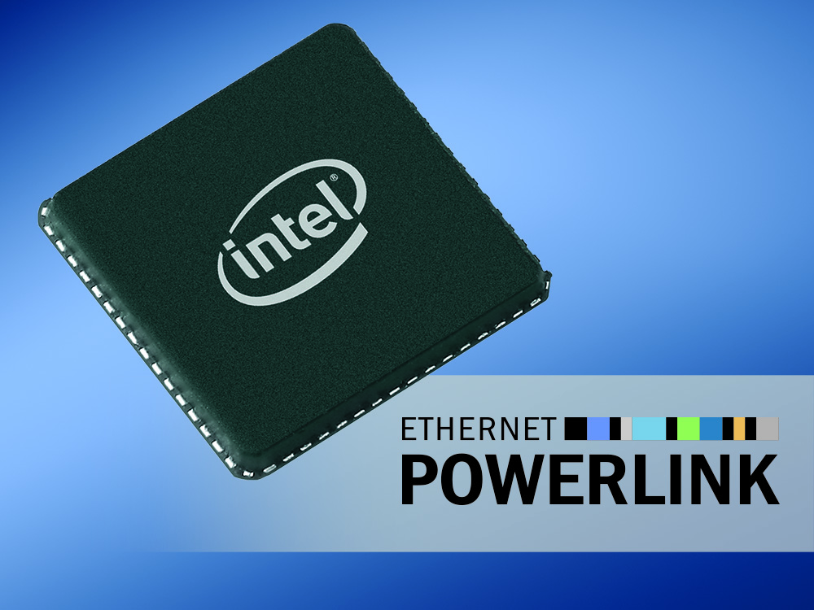
Bild 1: Der Standard-Ethernetcontroller Intel I210 bietet volle Unterstützung für das POWERLINK-Zeitverhalten.

Bild: | Intel I210.jpg | Zeichen: | 2.421
Dateiname: | EPSG_PR13118_Intel_I210_DE.doc | Datum: | 03.07.2013

Unternehmenshintergrund

Die Ethernet POWERLINK Standardization Group (EPSG) wurde 2003 als unabhängige Organisation von führenden Unternehmen der Antriebs- und Automatisierungstechnik gegründet. Ziel der Arbeit ist die Standardisierung und Weiterentwicklung des von B&R im Jahr 2001 eingeführten POWERLINK. Das leistungsstarke Echtzeit-Kommunikationssystem ist eine Lösung auf Basis des Ethernet-Standard nach IEEE 802.3, um Echtzeitdaten im Mikrosekundenbereich zu übertragen. Die EPSG kooperiert mit führenden Standardisierungsorganisationen wie beispielsweise der CAN in Automation (CiA) oder der IEC. Vorstand ist Anton Meindl, Business Manager Controls bei B&R.

Kontakt:

Ethernet POWERLINK Standardization Group (EPSG)
POWERLINK-OFFICE
Schaperstr. 18
10719 Berlin
Germany
Tel.: +49 . 30 . 8508 8529
Fax: +49 . 30 . 8508 8586
E-Mail: info@ethernet-POWERLINK.org
Internet: www.ethernet-POWERLINK.org

